Название мероприятия | Описание | Фото с проведения мероприятия
Кулинарный мастер-класс по приготовлению пирогов | В рамках открытия молодежного арт-пространства “Двор” был проведен единичный мастер-класс Юлией Маликиной, выпускницей ССУЗа по курсу Технология общественного питания, в результате 15 участников научились изготавливать пироги. | 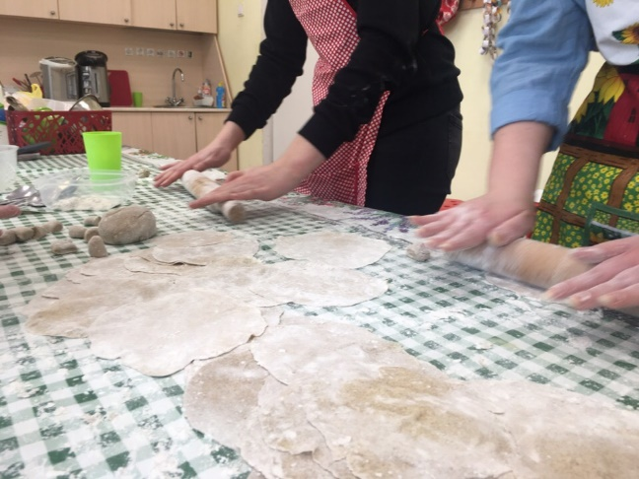  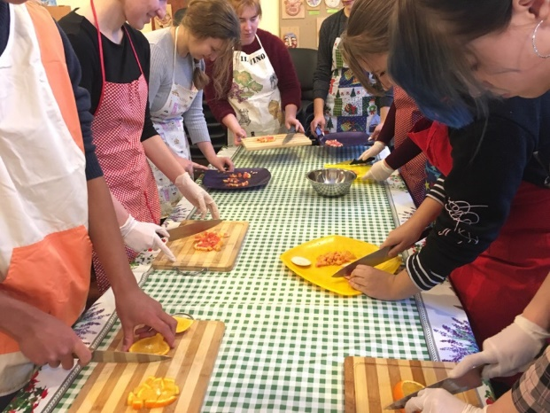
Мастер-класс по флористике | В рамках открытия молодежного арт-пространства “Двор” в июне 2018 года был проведен мастер-класс по созданию бутоньерок из живых цветов. Приняло участие около 40 человек. | 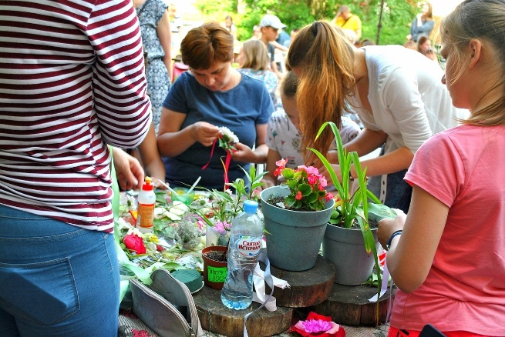  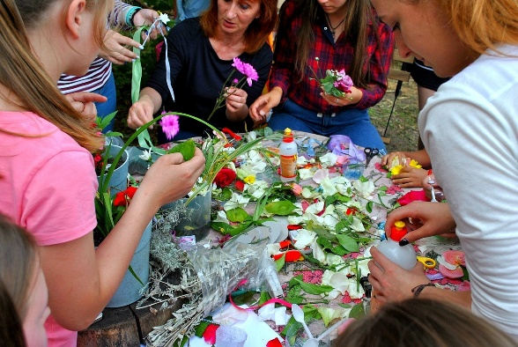
Мастер класс по дизайну одежды | Ксения Дворкина- выпускница ПетрГУ, кафедры технологии, изо и дизайна при подготовке дипломной работы по созданию коллекции одежды провела мастер-класс по художественному конструированию одежды. В нем приняло участие 10 человек, они научились снимать мерки, строить выкройки и совершать первоначальные приемы обработки ткани на швейной машинке и оверлоке. Было создано 10 изделий. | 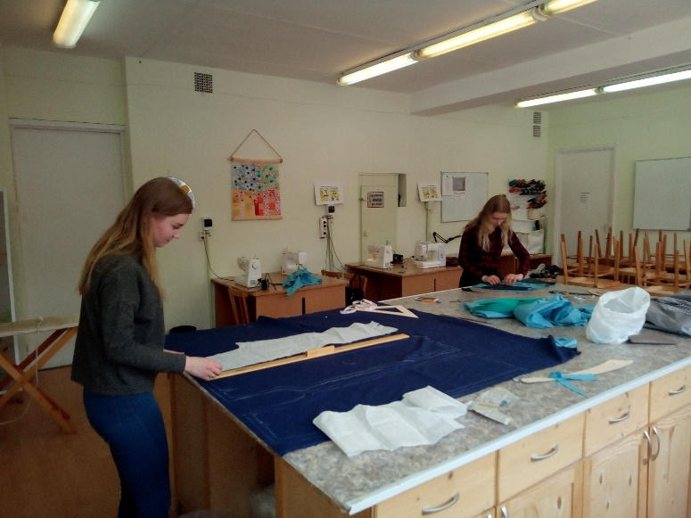  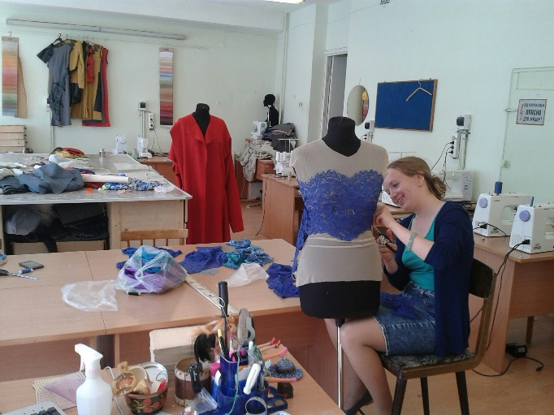
Мастер-класс по моде и стилю | Были проведены единичные мастер-классы по истории моды, ведущая Дворкина Ксения на примере двух своих авторских коллекциях одежды рассказала о современных тенденциях в которые молодежной моде, о тканях которые сейчас наиболее популярны и цветовых тенденциях на 2020 год. | 